

**INGENIERIA DE SISTEMAS E INFORMATICA**

**CUESTIONARIO DE PREGUNTAS COMPLEMENTARIAS**

**SEMANA Nº05**

FECHA...13..../...04...../...2013… ***ING EBERT SAN ROMAN CASTILLO CIP: 87415***

1. **Defina lo siguiente:**
2. ***Modulador-Demodulador (Modem)***

Un **módem** (**Mo**dulador **Dem**odulador) es un dispositivo que sirve para enviar una señal llamada *moduladora* mediante otra señal llamada *portadora*. Se han usado módems desde los años 60, principalmente debido a que la transmisión directa de las señales electrónicas inteligibles, a largas distancias, no es eficiente, por ejemplo, para transmitir señales de audio por el aire, se requerirían antenas de gran tamaño (del orden de cientos de metros) para su correcta recepción.

1. ***Desplazamiento de amplitud – ASK (Amplitudes-shift keying)***

ASK (Amplitudes-shift keying), es una modulación de amplitud donde la señal moduladora (datos) es digital. Los dos valores binarios se representan con dos amplitudes diferentes y es usual que una de las dos amplitudes sea cero; es decir uno de los dígitos binarios se representa mediante la presencia de la portadora a amplitud constante, y el otro dígito se representa mediante la ausencia de la señal portadora.

1. ***Desplazamiento de frecuencia – FSK (Frequency-shift keying)***

FSK (Frequency-shift keying), es una modulación de frecuencia donde la señal moduladora (datos) es digital. Los dos valores binarios se representan con dos frecuencias diferentes (f1 y f2) próximas a la frecuencia de la señal portadora fp.

1. ***Desplazamiento de fase – PSK (Phase-shift keying)***

PSK (Phase-shift keying), es una modulación de fase donde la señal moduladora (datos) es digital.

1. **Se desea realizar una modulación de la señal Vm(t) con Codificación Desplazamiento de Amplitud para lo cual se deberá aplicar la portadora Vp(t) = Vp sen (2π fp t).Hallar la ecuación y la gráfica de la señal modulada en los siguientes casos.**

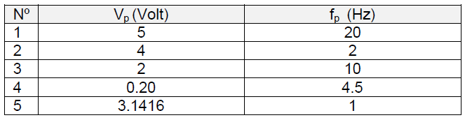

Para el grafico defina t=5 seg

1. **Describa gráficamente la modulación cuya señal moduladora son dos valores binarios y su señal modulada se realiza con dos frecuencias diferentes (f1 y f2) próximas a la frecuencia de la señal portadora fp. (Proponga el nombre de la modulación)**
2. **Para una modulación con Codificación con Desplazamiento de Fase, demostrar que la señal modulada es :**

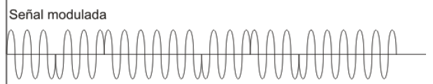

Si la señal moduladora Vm(t) está dada por :

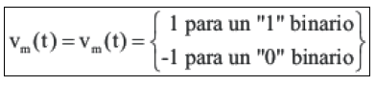

Y la portadora equivale a: Vp(t) = Vp cos(2π fp )

1. **Para el dato B= 101101001001 demostrar que al aplicarle la modulacion MPSK tipo *dibits* se obtiene:**

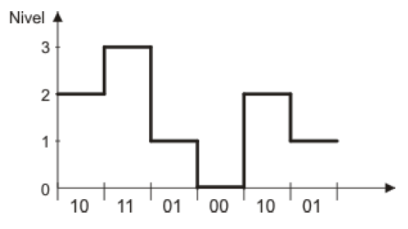

Tengamos la siguiente secuencia de bits

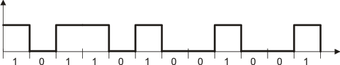

Si a los bits de la cadena de información los tomamos de a dos, tendremos

10 | 11 | 01 | 00 | 10 | 01

O sea que al tomar los bits de a dos de una señal binaria unipolar, hay solo cuatro combinaciones a la cuales se las denomina dibits.

|  |
| --- |
| 00 |
| 01 |
| 10 |
| 11 |

Si a cada par de bits, le asignamos diferentes niveles o amplitudes de señal, se obtiene la siguiente tabla.

|  |  |
| --- | --- |
| Dibit | Nivel Asignado |
| 00 | 0 |
| 01 | 1 |
| 10 | 2 |
| 11 | 3 |

Los cuales se pueden representar de la siguiente manera

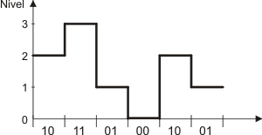

A los pulsos de las señales multinivel se los denomina dibits, puesto que en cada uno de ellos se envían dos bits.

1. **Explique el grafico de fases en la modulación QPSK.**

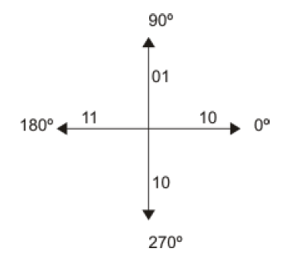

La modulación por desviación de fase cuaternaria (QPSK), o PSK en cuadratura como a veces se le llama, es otra forma de modulación digital tipo modulación angular de amplitud constante. QPSK es una técnica de codificación M-ario, en donde M=4 (de ahí el nombre de cuaternaria que significa 4). Con QPSK son posibles cuatro fases de salida para una sola frecuencia de portadora. Debido a que hay cuatro fases de salida diferentes, tiene que haber cuatro condiciones de entrada diferentes. Ya que la entrada digital a un modulador QPSK es una señal binaria, para producir cuatro condiciones diferentes de entrada, se necesita más de 1 bit de entrada. Con 2 bits hay cuatro posibles condiciones: 00, 01, 10, 11. En consecuencia, con QPSK los datos de entrada binarios se combinan en grupos de 2 bits llamados dibits. Cada código dibit genera una de las cuatro fases de entrada posibles.

1. **Se tiene un conmutador (Ver gráfico) que contacta periódicamente entre 1 y 2 con una frecuencia fs = 1/Ts, y permanece en contacto con el Terminal 1 de la señal de entrada un tiempo T, para luego estar contactado a masa el resto del tiempo Ts, A fs (frecuencia de muestreo), siendo Xs (t) la señal modulada (muestreada) y S(t) a la función de conmutación (forma de variación de la conmutación), siendo la misma una secuencia periódica de pulsos de muestreo de amplitud unitaria.**

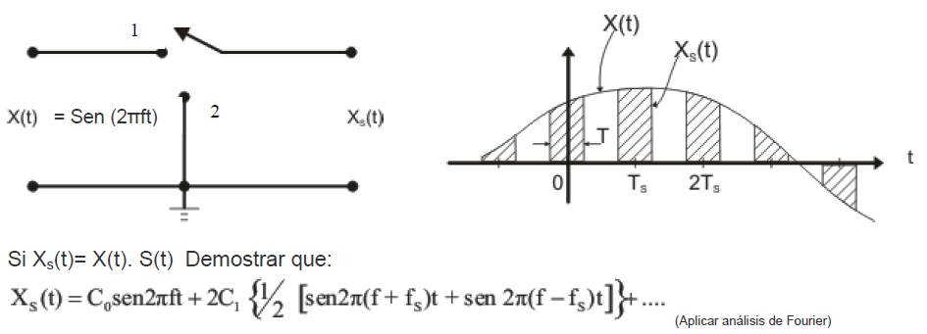

1. **Describa y grafique los tipos de Modulación Analógica de Pulsos**
2. ***Modulación de pulsos en amplitud (PAM: Pulse Amplitude Modulation)***

La señal de muestreo es en general una sucesión de pulsos unipolares, cuyas amplitudes son proporcionales a los valores muestra instantáneos del mensaje de datos.

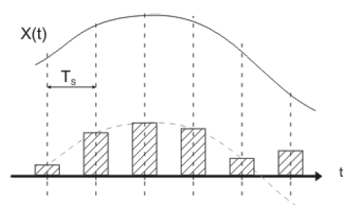

1. ***Modulación de pulsos en duración (PDM: Pulse During Modulation)***

En este caso la duración del pulso es proporcional a la amplitud de la muestra.

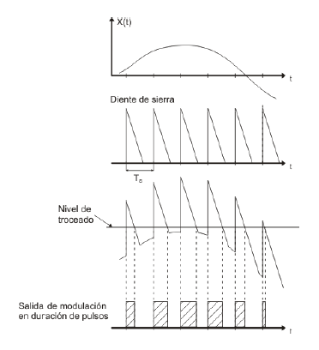

1. ***Modulación de pulsos en posición (PPM: Pulse Position Modulation)***

La modulación en posición y la modulación en duración están íntimamente ligadas, ya que PPM se obtiene a partir de PDM.

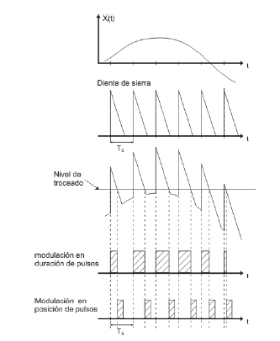

1. **Describa y grafique los tipos de Modulación de Pulsos Codificados**

Cuando una señal modulada se altera con el ruido, no existe en el receptor formar alguna de distinguir el valor transmitido exacto. Sin embargo, si sólo se permiten unos pocos valores discretos del parámetro modulado y si la separación entre dichos valores es grande en comparación con la perturbación producida por el ruido, será más sencillo decidir con precisión en el receptor, los valores específicos transmitidos.

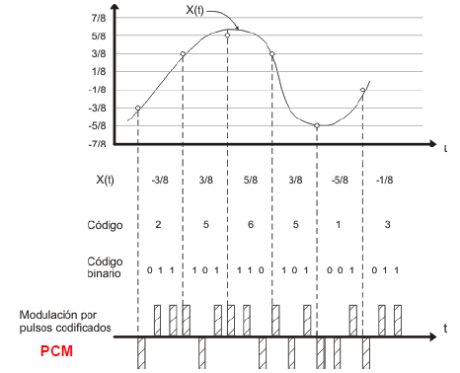

1. **Describa y grafique los tipos de Modulación Delta**

La modulación delta consiste en comprar la señal dada con una sucesión de pulsos de amplitud los cuales son crecientes mientras la amplitud de esta sucesión se encuentra por debajo de la amplitud de la señal dada y es decreciente cuando la amplitud de los pulsos de muestreo supera la amplitud de la señal.

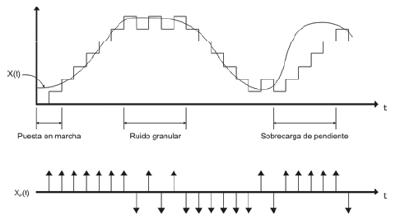

1. **Desarrolle el Mapa Conceptual de los siguientes temas:**